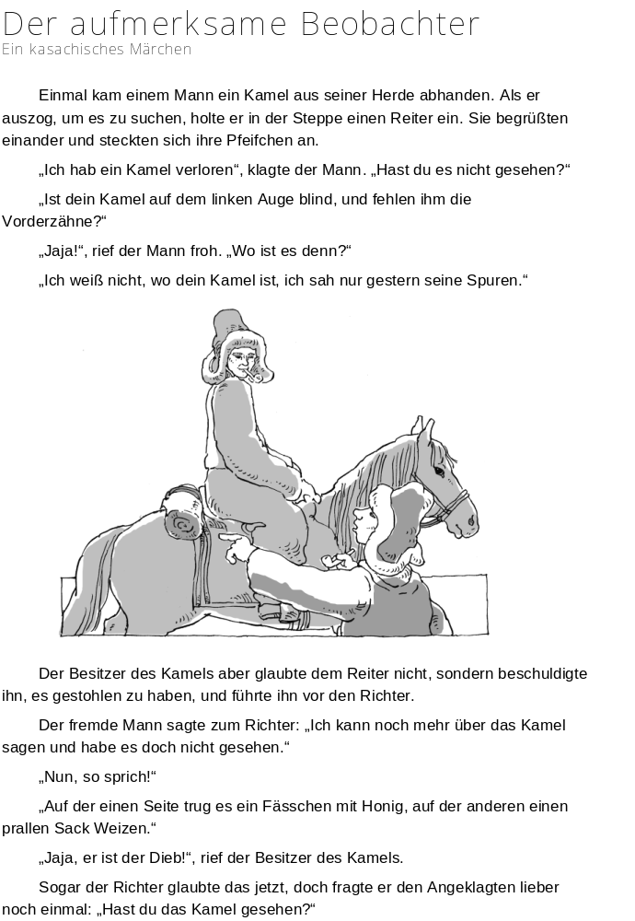

Teilaufgabe 1:


Teilaufgabe 2:

Teilaufgabe 3:

Teilaufgabe 4:
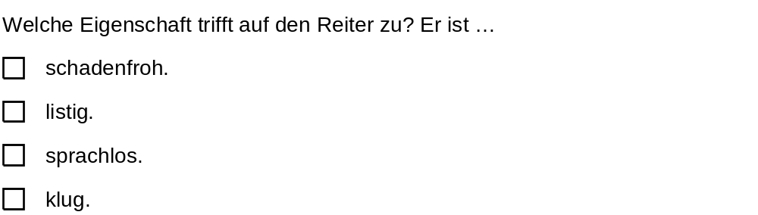

Teilaufgabe 5:
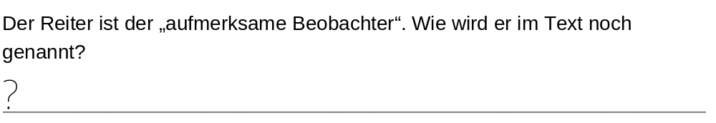

Teilaufgabe 6:
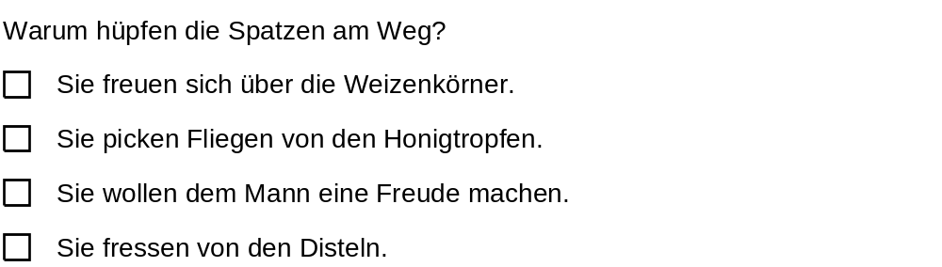

Teilaufgabe 7:
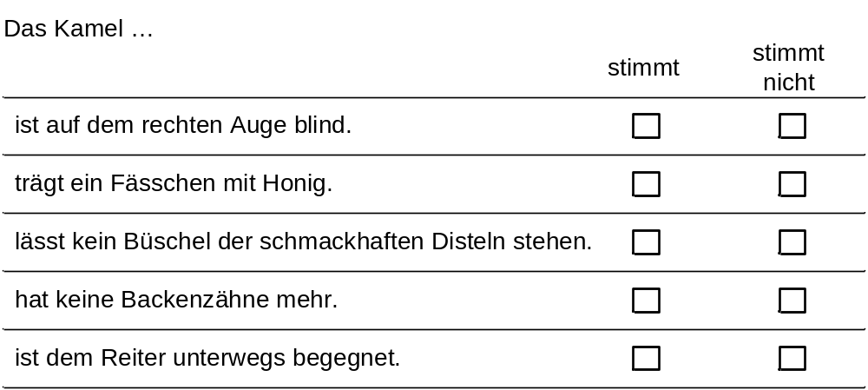
Teilaufgabe 8:
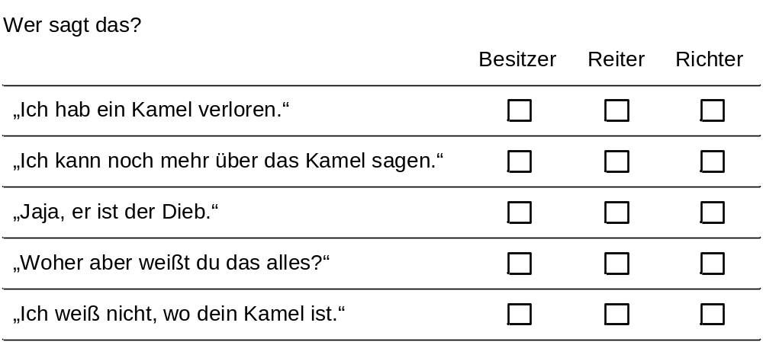

Teilaufgabe 9:
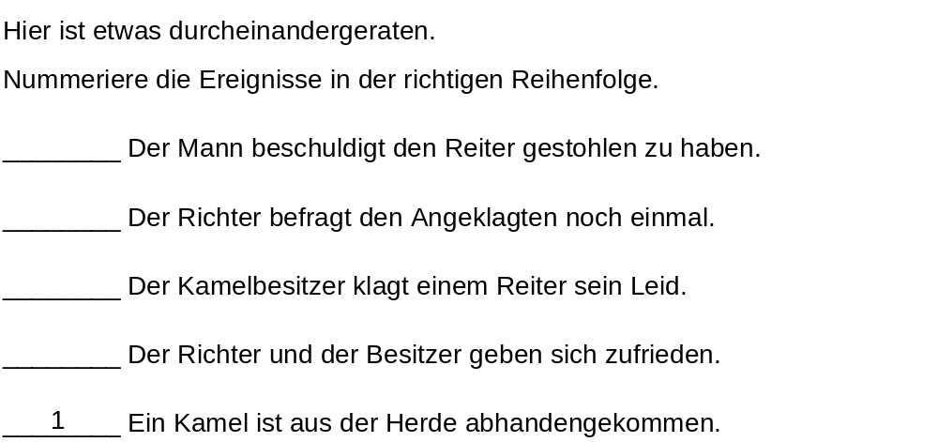

Teilaufgabe 10:
